Báo cáo về class forests

Định nghĩa: Rừng là quần xã sinh vật trong đó cây rừng là thành phần chủ yếu. Nói cách khác, rừng là tập hợp của nhiều cây. Quần xã sinh vật phải có diện tích đủ lớn. Giữa quần xã sinh vật và môi trường, các thành phần trong quần xã sinh vật phải có mối quan hệ mật thiết để đảm bảo khác biệt giữa hoàn cảnh rừng và các hoàn cảnh khác.

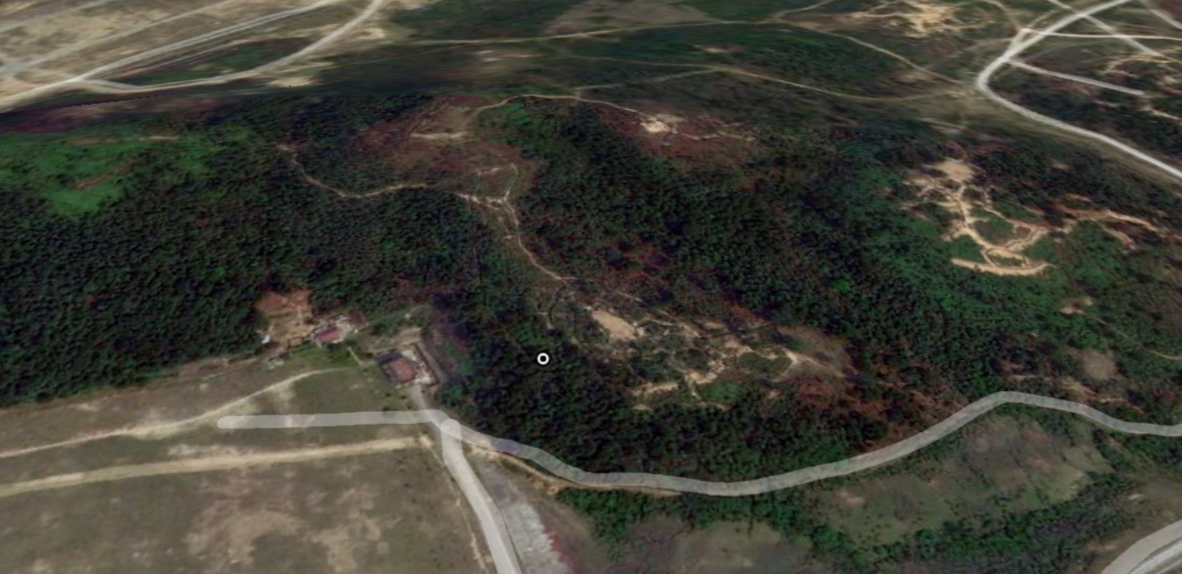Cách chọn: Chọn vùng có nhiều cây xanh lớn tập hớp lại vs nhau

